Группа: ИУ5-34

Студент: Кучеренко Михаил

**КВ №20.**ОДП, АСП, СЖО ГАС «Контур», их краткая характеристика (оргструктура, состав, назначение). Управление и руководство: дать лекционные определения этим понятиям, что общего и в чем различия.

**Ответ:**  ОДП, АСП СЖО являются структурными звеньями ГАС «Контур».

ОДП – оперативно-диспетчерский персонал системы. Осуществляет контроль технического состояния системы.

Схема ОДП

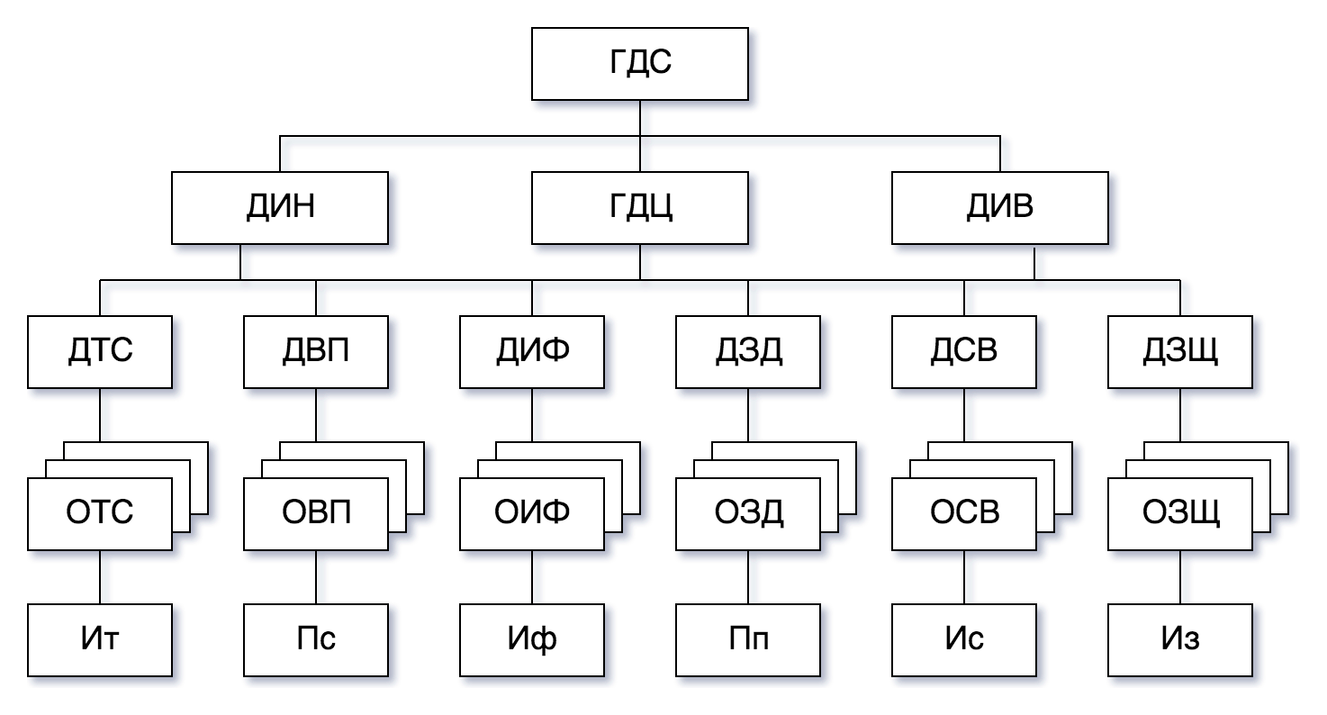

ГДС – главный диспетчер системы

ДИН – диспетчер информационного обмена нижнего звена

ДИВ - диспетчер информационного обмена верхнего звена

ГДЦ - главный диспетчер ГВЦ

Д – диспетчер

О – оператор

И – инженер

ЗЩ – защита

СВ – связьграм

ЗД – задачи

ИФ – информация

ТС – технические системы

Пс – программисты системы

Пп – прикладные программисты

Специалисты ОДП проводят исследования, осуществляют контроль за техническим состоянием системы и системами связи, производят защиту системы, выполняют технологические задачи.

АСП – административно-служебный персонал системы. Осуществляет функции руководства системой.

Во главе подразделения стоит руководитель системы, которому подчиняются заместители:

- главный технолог

- главный инженер

- главный энергетик

- главный диспетчер системы

- зам. по финансам

- зам. по кадрам и ресурсам

СЖО – система жизнеобеспечения. Необходима для благоприятного функционирования персонала.

Система жизнеобеспечения включает в себя следующие подсистемы:

1. Энергоснабжение.
2. Водоснабжение.
3. Канализация.
4. Теплоснабжение.
5. Переудаление.
6. Телефон, телевидение, звуковая сигнализация.
7. Ремонт и восстановление программного обеспечения.
8. Архитектурно-строительная подсистема.

Руководство – обеспечение совместной деятельности специалистов для достижения общих целей функционирования системы.

Управление -  процесс прогнозирования, планирования, организации, мотивации, координации и контроля, необходимый для достижения целей системы.

Управление и руководство понятия очень близкие. Направлены на максимальное достижение общих целей системы. Управление более масштабное понятие, охватывающее всю системы в общем, а руководство может складываться из отдельных структурных звеньев.

Дата: 16.11.2017 г.

Подпись: